新 书 推 荐
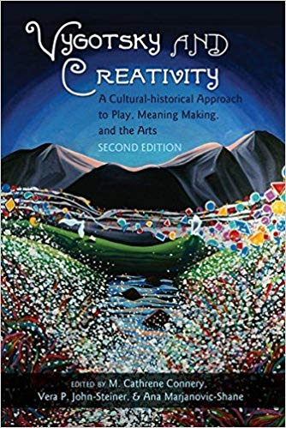
中文书名：《维果斯基和创造力：以文化历史方法探究戏剧，意义构建和艺术》 （教育心理学）（第二版）
英文书名：Vygotsky and Creativity: A Cultural-historical Approach to Play, Meaning Making, and the Arts, Second Edition (Educational Psychology)
作 者：M. Cathrene Connery, Vera P.John-Steiner and Ana Marjanovic-Shane
出 版 社：Peter Lang GmbH
代理公司：ANA/Alina Lin
页 数：342页
出版时间：2018年5月
代理地区：中国大陆
审读资料：电子稿
类 型：教育

内容简介：

《维果斯基和创造力》（第二版），呈现了一种丰富的维果斯基的观点，即儿童和成人对想象力、艺术表现和多式表达形式的象征性参与。艺术家、心理学家和教育家在不同的学习环境中进行研究和实践，并以文化历史活动理论为基础分析他们的发现。创造性表达、学习、教学和发展之间的联系处于一个强调个人发展和艺术的社会起源的理论框架中。作者们认为，学习是一种富有想象力的过程，它源于我们希望通过艺术的文化生命来交流和改变个人经历的需要。《维果斯基和创造力》（第二版）收录了国际知名的维果斯基学者的研究，他们的贡献提高了对创造力、戏剧和意义创造的社会建构的理论、表达和教学观点。

作者简介：

M. 凯瑟琳·康纳利（M. Cathrene Connery）博士，是马里兰州索尔兹伯里市索尔兹伯里大学读写与儿童文学副教授。作为一名双语教育工作者和倡导者，她利用她的视觉艺术教育，为她在语言、文化和社会文化研究方面的研究和专业活动提供了信息，这些研究代表了美国文化和语言多样性的儿童和他们的老师。

维拉·约翰-斯坦纳（Vera John-Steiner,）博士，是新墨西哥大学的语言学和教育学荣誉退休教授，作为一个关于创造力、合作和文化历史活动理论的权威，在过去的50年里，他在国际上发表文章并演讲。约翰-斯坦纳博士毕生都对舞蹈感兴趣。

安娜·马詹诺维克-珊娜（Ana Marjanovic-Shane）博士是《对话教学法：国际在线期刊》的创始人和副主编。作为一名前富布赖特学者，她对对话意义的形成、教育和人类发展中的创造力和民主感兴趣。她的关于批判性的对话教学法、教育戏剧和民主教育方法的文章已经发表在各种与戏剧和教育有关的期刊和书籍上。

媒体评价：

“这是一本很棒的书，收录有维果斯基和创造力方面的顶级专家撰写的章节。其中有对于每一个艺术学科（绘画、音乐、写作、舞蹈）的老师都很有价值的见解。维果斯基的第一本书是关于心理学和艺术的，这些章节将重新唤起人们对这个重要领域的兴趣。维果斯基的理论见解说明了为什么戏剧和创造力是如此紧密地联系在一起。这本书是对不断增长的创造力和学习领域的重要贡献。”
----基思·索耶（Keith Sawyer），圣路易斯的华盛顿大学，《解释创造力和团队天才》（Explaining Creativity and Group Genius）的作者

“这本非常易读的书探讨了当代对话中的主要主题，甚至它将维果斯基对我们对艺术、戏剧和意义的思考做出了多方面的贡献。”
----玛克辛·格林（Maxine Green），哥伦比亚大学师范学院

谢谢您的阅读！
请将回馈信息发至：林凤娇 (Alina Lin)
安德鲁 · 纳伯格联合国际有限公司北京代表处
北京市海淀区中关村大街甲59号中国人民大学文化大厦1705室
邮编：100872
电话：010-88810959
传真：010-82504200
Email：alina@nurnberg.com.cn
网址：http://www.nurnberg.com.cn
微博：http://weibo.com/nurnberg
豆瓣小站：http://site.douban.com/110577/
微信订阅号：ANABJ2002

